

Año 15 Saltillo, Coahuila 12 de Mayo de 2014 Número 173

Órgano de difusión oficial del R. Ayuntamiento de Saltillo
Aprobado en Sesión de Cabildo de fecha 26 de enero del año 2000
Revista mensual de mayo
Editor Responsable
Lic. María Alicia García Narro
SECRETARIO DEL
AYUNTAMIENTO
Ing. Isidro López Villarreal

PRESIDENTE MUNICIPAL
DE SALTILLO

Número de Certificado de Reserva al Título en Derecho de Autor:
Número de Certificado de Licitud del Título:
Número de Certificado de Licitud de Contenido:
Domicilio de la Publicación:
Imprenta:
Domicilio:

04-2002-103110163800-102
En Trámite.
En Trámite.
Saltillo, Coahuila.
Imprenta y Comercial Rodríguez
Emilio Castelar No. 518, Zona Centro.
C.P. 25000

SUMARIO
“2014, Año de las y los jóvenes coahuilenses”

ACUERDO 62/09/14 Informe financiero correspondiente al mes de marzo 2014.

ACUERDO 63/09/14 Informe financiero correspondiente al primer trimestre de 2014.

ACUERDO 64/09/14 Se aprueba llevar a cabo una Campaña Cultura Vial y Peatonal 2014.

ACUERDO 65/10/14 Estímulo fiscal equivalente al 30% en el pago del impuesto sobre el ejercicio de actividades comerciales.

ACUERDO 66/10/14 Estímulo fiscal equivalente al 50% en el pago del impuesto sobre ejercicio de actividades comerciales por el uso de la vía pública.

ACUERDO 67/10/14 Aprobación del Plan Municipal de Desarrollo.
ACUERDO 68/10/14 Inscripción en el programa Agenda para el Desarrollo Municipal.

AGUAS DE SALTILLO: Tarifas para el mes de mayo de dos mil catorce.

CERTIFICACIÓN No /2014

LA C. LIC. MARIA ALICIA GARCIA NARRO, SECRETARIO DEL R. AYUNTAMIENTO DE SALTILLO, COAHUILA…………………………………………………………………………………..

C E R T I F I C A

Que en el libro de Actas de Cabildo que lleva la Secretaría de este R. Ayuntamiento se encuentran asentadas las Actas de Cabildo 1440/09/2014 y 1441/10/2014 de fechas 25 y 29 de abril de 2014, las que contienen los siguientes acuerdos:

.……………………….
INFORME FINANCIERO CORRESPONDIENTE AL MES DE MARZO 2014.

A C U E R D O 62/09/14

ÚNICO: Se aprueba el dictamen presentado por la Comisión de Hacienda, Patrimonio, Cuenta Pública y Gastos Médicos que ha quedado transcrito, en consecuencia, el informe financiero correspondiente al primer trimestre del año dos mil catorce.

……………………….
INFORME FINANCIERO CORRESPONDIENTE AL PRIMER TRIMESTRE 2014.

A C U E R D O 63/09/14

ÚNICO: Se aprueba el dictamen presentado por la Comisión de Hacienda, Patrimonio, Cuenta Pública y Gastos Médicos que ha quedado transcrito, en consecuencia, el informe financiero correspondiente al primer trimestre del año dos mil catorce.
……………………….
SE APRUEBA LLEVAR A CABO UNA CAMPAÑA CULTURA VIAL Y PEATONAL.

A C U E R D O 64/09/14

ÚNICO: Se aprueba la realización de la campaña de cultura vial y peatonal, turnándose a Comisiones unidas de Seguridad Pública y Tránsito, de Hacienda, Patrimonio, Cuenta Pública y Gastos Médicos, de Educación y de Gobernación y Reglamentos, para la debida implementación de dicha campaña, dándosele celeridad.
………………………
ESTIMULO FISCAL EQUIVALENTE AL 30% PAGO IMPUESTO SOBRE EL EJERCICIO DE ACTIVIDADES MERCANTILES DEL EJERCICIO 2014.
A C U E R D O 65/10/14

PRIMERO: Se aprueba el dictamen presentado por la Comisión de Hacienda, Patrimonio, Cuenta Pública y Gastos Médicos que ha quedado transcrito, en consecuencia, el otorgamiento de un estímulo fiscal equivalente al 30% en el pago del Impuesto Sobre el Ejercicio de Actividades Mercantiles del ejercicio 2014, hasta el 30 de junio de 2014.

SEGUNDO: Se autoriza al Presidente Municipal, Secretaria del Ayuntamiento y demás Funcionarios Municipales a suscribir los instrumentos jurídicos necesarios para lograr este fin.

TERCERO: Notifíquese a la Tesorería Municipal y a la Dirección de Comunicación Social para los efectos legales y de difusión a que haya lugar.
.……………………..
ESTIMULO FISCAL EQUIVALENTE AL 50% IMPUESTO SOBRE EJERCICIO DE ACTIVIDADES COMERCIALES POR EL USO DE LA VÍA PÚBLICA.

A C U E R D O 66/10/14

PRIMERO: Se aprueba el dictamen presentado por la Comisión de Hacienda, Patrimonio, Cuenta Pública y Gastos Médicos que ha quedado transcrito, en consecuencia, el otorgamiento de un estímulo fiscal equivalente al 50% en los recargos del Impuesto Sobre el Ejercicio de Actividades Comerciales de los ejercicios anteriores, por el uso de la vía pública en forma eventual o temporal, hasta el 30 de junio del 2014.

SEGUNDO: Se autoriza al Presidente Municipal, Secretaria del Ayuntamiento y demás Funcionarios Municipales a suscribir los instrumentos jurídicos necesarios para lograr este fin.

TERCERO: Notifíquese a la Tesorería Municipal y a la Dirección de Comunicación Social para los efectos legales y de difusión a que haya lugar.

………………………..
APROBACIÓN DEL PLAN MUNICIPAL DE DESARROLLO.

A C U E R D O 67/10/14

ÚNICO: Con fundamento en lo prescrito por los artículos 150, 152 y 153 del Código Municipal para el Estado de Coahuila de Zaragoza, se aprueba el Plan Municipal de Desarrollo.
………………………..
INSCRIPCIÓN EN EL PROGRAMA AGENDA PARA EL DESARROLLO MUNICIPAL

A C U E R D O 68/10/14

ÚNICO: Se aprueba la inscripción del municipio al Programa Agenda para el Desarrollo Municipal, con el objetivo de orientar a los funcionarios públicos municipales a mejorar sus resultados en los diversos temas estratégicos para el desarrollo, evaluar su desempeño y proporcionar a las autoridades, información precisa para optimizar la gestión local.
………………………..

Saltillo, Coahuila a 28 de abril del 2014

LIC. MARIA ALICIA GARCIA NARRO

SECRETARIA DEL R. AYUNTAMIENTO DE SALTILLO
PRESENTE.-

Por este conducto me permito solicitarle, de la manera más atenta, tenga a bien, girar las instrucciones necesarias, a fin de que se publique en la Gaceta Oficial del Municipio, el cuadro anexo, correspondiente a las tarifas para el cobro de los servicios de agua potable y drenaje para el mes de mayo del 2014, lo anterior, de conformidad con lo dispuesto por la fracción X del artículo 126 del Código Municipal y con el fin de dar cumplimiento a lo dispuesto por el artículo 76 de la Ley de Aguas para los Municipios del Estado de Coahuila.

Sin otro particular, agradeciendo sus atenciones, me reitero a sus órdenes para cualquier aclaración a la presente.

A t e n t a m e n t e

Lic. Alejandro Osuna Ruiz-Poveda
Gerente General
(Rúbrica)

Saltillo, Coahuila a 28 de Abril del 2014

LIC. MARIA ALICIA GARCIA NARRO

SECRETARIA DEL R. AYUNTAMIENTO DE SALTILLO
PRESENTE.-

De conformidad con lo dispuesto por los Artículos 1, fracción XXVIII; 4, fracción II; 73, 76 de la Ley de Aguas para los Municipios del Estado de Coahuila se dan a conocer las tarifas para los Servicios de Agua Potable y Drenaje para el mes de Mayo del 2014.

Las tarifas para el mes de Mayo se regirán de acuerdo al Índice Nacional de Precios al Consumidor de Marzo del 2014 (publicado el día 09 de Abril del 2014), el cual fué de 113.099 puntos.

Dicho número representa una variación de 0.27% respecto al índice correspondiente al mes de Febrero del 2014, que fue de 112.790 puntos.

Estas tarifas no incluyen I.V.A.

Lic. Alejandro Osuna Ruiz-Poveda
Gerente General
(Rúbrica)

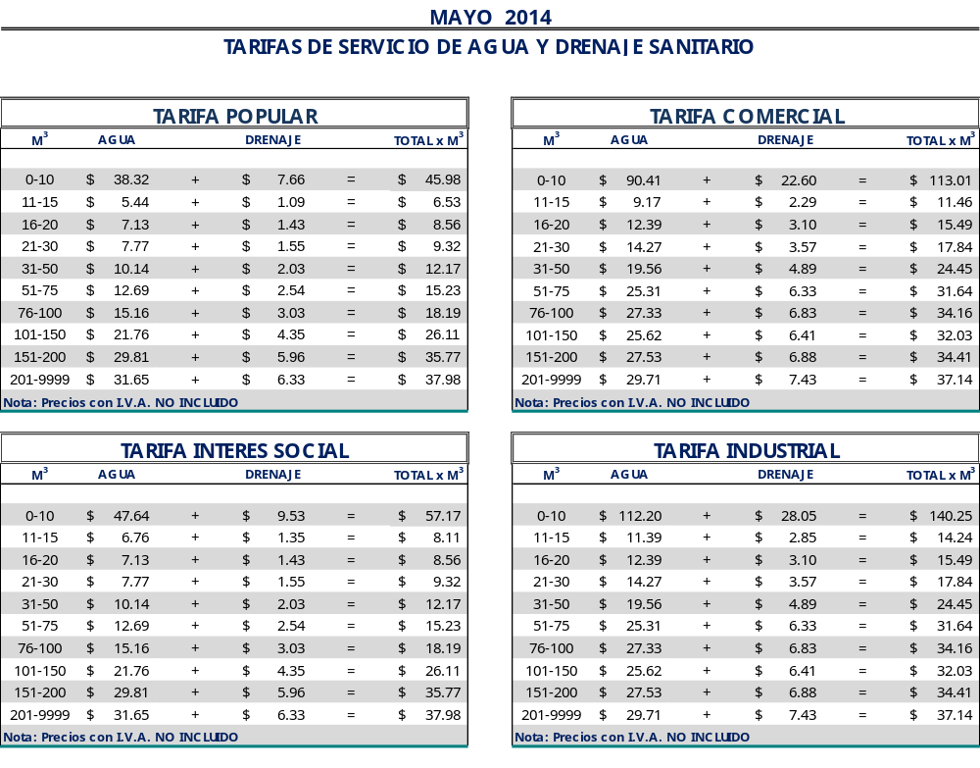

El precio unitario, se multiplica por la cantidad de metros cúbicos

Lic. Alejandro Osuna Ruiz-Poveda
Gerente General
(Rúbrica)

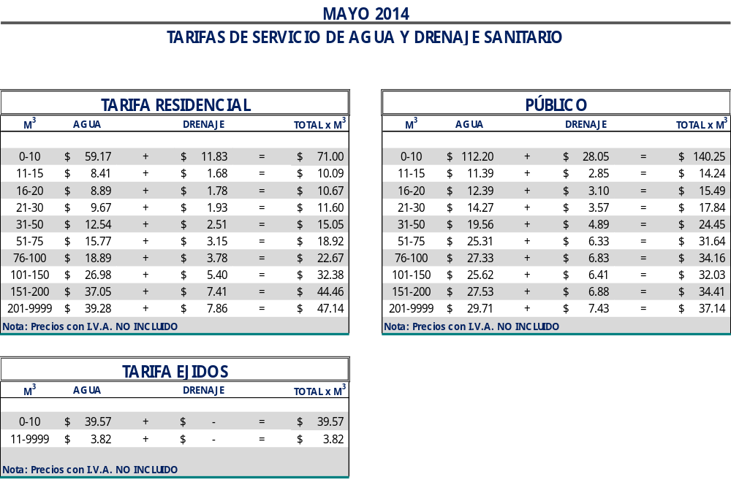

El precio unitario, se multiplica por la cantidad de metros cúbicos.

Lic. Alejandro Osuna Ruiz-Poveda
Gerente General
(Rúbrica)

Saltillo, Coahuila a 28 de Abril del 2014

LIC. MARIA ALICIA GARCIA NARRO
SECRETARIA DEL R. AYUNTAMIENTO DE SALTILLO
PRESENTE.-

Adjunto al presente sírvase encontrar anexo que contiene las tarifas del mes de mayo del 2014, para el cobro del servicio de saneamiento de aguas residuales, de conformidad con lo establecido en oficio emitido por la Tesorería Municipal Núm. TMU/003/12 de fecha 09 de enero del 2012 y rubricado por el entonces Tesorero Municipal de esta ciudad de Saltillo, Coahuila.

Sin otro particular, me reitero a sus órdenes para cualquier aclaración a la presente.

A t e n t a m e n t e

Lic. Alejandro Osuna Ruiz-Poveda
Gerente General
(Rúbrica)

c.c.p. Contraloría municipal
c.c.p. Archivo

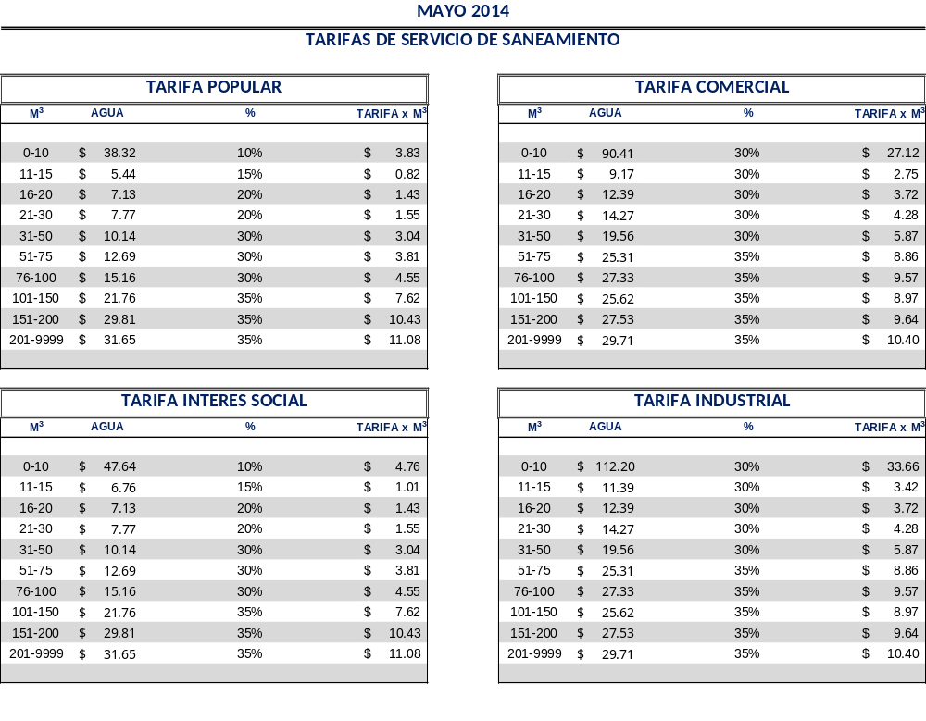

El precio unitario, se multiplica por la cantidad de metros cúbicos

Lic. Alejandro Osuna Ruiz-Poveda
Gerente General
(Rúbrica)

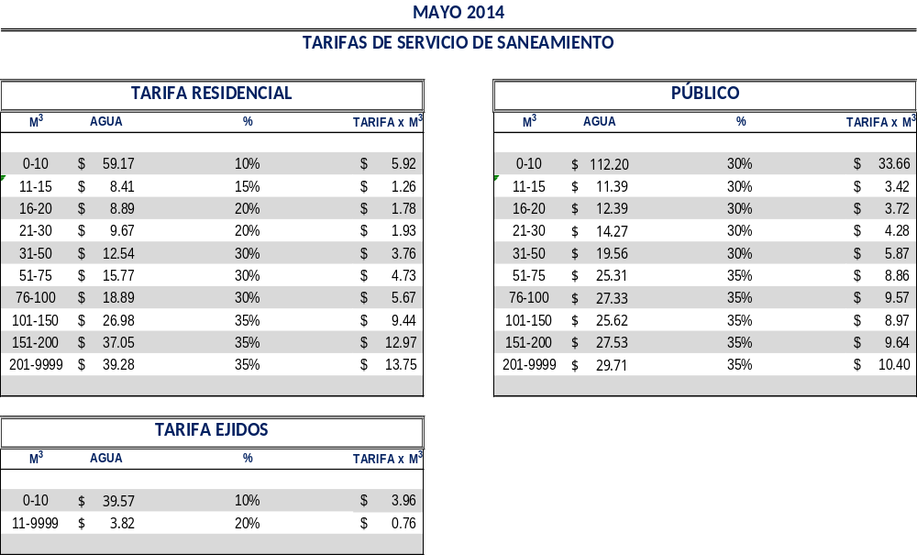

El precio unitario, se multiplica por la cantidad de metros cúbicos

Lic. Alejandro Osuna Ruiz-Poveda
Gerente General
(Rúbrica)

